К Г Э У | МИНИСТЕРСТВО НАУКИ И ВЫСШЕГО ОБРАЗОВАНИЯ РОССИЙСКОЙ ФЕДЕРАЦИИ  Федеральное государственное бюджетное образовательное  учреждение высшего образования  «КАЗАНСКИЙ ГОСУДАРСТВЕННЫЙ ЭНЕРГЕТИЧЕСКИЙ УНИВЕРСИТЕТ»  (ФГБОУ ВО «КГЭУ»)

  - Кафедра «ЭХП»

АВТОМАТИЗИРОВАННАЯ ДИАГНОСТИКА ЭЛЕКТРООБОРУДОВАНИЯ С ПРИМЕНЕНИЕМ QR-КОДА
НА ПРИМЕРЕ ФИЛИАЛА АО «ТАТЭНЕРГО» - КАЗАНСКАЯ ТЭЦ-1

Выполнила: студентка группы ЭХПм-1-18 Галяутдинова А.Р.
Научный руководитель: Роженцова Н.В.,
зав. кафедрой ЭХП, канд. техн. наук, доцент

Казань, 2020
ВВЕДЕНИЕ

В силу того, что силовые трансформаторы являются одним из наиболее дорогостоящих элементов, есть необходимость иметь возможность выявления начальной стадии развития дефекта, а также предаварийных и аварийных режимов на трансформаторном оборудовании. В большинстве случаев принимается решение оставлять в работе трансформаторы с большим сроком эксплуатации. Поэтому крайне актуальными становятся вопросы поиска новых подходов и методов мониторинга, диагностики и оценки текущего состояния для эффективного технического обслуживания, ремонта, а также продления срока службы трансформаторов без потери надежности. Вопрос выявления дефектов на ранней стадии их возникновения у нормальных и, особенно, отработавших нормативный срок силовых является острой проблемой. Кроме того, внедрение автоматизированной диагностики и электрооборудования являются необходимым условием внедрения технологии Smart Grid в промышленных электрических сетях. В то же время существующие традиционные средства и методы диагностирования состояния изоляции силового трансформатора не позволяют в полной мере выявить дефекты на ранней стадии их образования.
Методы, используемые в настоящее время (измерение тангенса угла диэлектрических потерь tgδ, коэффициента абсорбции К_{абс} и др.), не обнаруживают опасные ухудшения состояния изоляции, не чувствительны к её старению, а в некоторых случаях ошибочно оценивают состояние изоляции. Большинство применяемых методов основаны на использовании явления абсорбции, однако, на абсорбционные зависимости изоляции, кроме увлажнения, влияет и целый ряд иных факторов (температура, погрешность измерительной аппаратуры), затрудняющих определение состояния изоляции и др. Так же, существующие методы проверки изоляции определяют состояние только части объёма изоляции и не могут характеризовать состояние изоляции по всему объёму трансформатора.
Всем традиционным методам присуща зависимость результатов измерений от физико-химических показателей масла, в то же время продукты разложения масла и твёрдой изоляции вносят большие погрешности в оценку состояния изоляции. Кроме того, результаты контроля на отключённом трансформаторе значительно отличаются от результатов контроля в рабочем состоянии из-за температурного режима, миграции влаги в системе «бумага-масло», напряжённости электрического поля в составных частях силового трансформатора.

- СИСТЕМА МОНИТОРИНГА, УПРАВЛЕНИЯ И ДИАГНОСТИКИ ТРАНСФОРМАТОРНОГО ОБОРУДОВАНИЯ

В данной работе мы рассматриваем одно из решений данной проблемы. Мы предлагаем внедрять на все силовые трансформаторы систему мониторинга, управления и диагностики (СМУиД) трансформаторного оборудования (ТО) в комплексе с автоматизированной системой управления электротехнического оборудования и автоматизированной информационно-измерительной системой коммерческого учета электроэнергии с применением QR-кода.
Система мониторинга трансформаторов предназначена для контроля изоляции, регистрации и анализа частичных разрядов, мониторинга технического состояния. Основной задачей систем мониторинга является обеспечение максимального безаварийного срока службы трансформаторов. Целью внедрения системы мониторинга, управления и диагностики является:
− повышение эффективности эксплуатации трансформаторного оборудования (ТО);
− сокращение случаев сбоев энергообеспечения по вине отказа оборудования;
− выявление начальной стадии развития дефекта и/или предаварийных и аварийных режимов на контролируемом оборудовании;
− сокращение инвестиционных затрат на необоснованное обновление оборудования;
−снижение расходов на проведение ремонтов;
− сокращение трудозатрат персонала в результате внедрения автоматизированных методов контроля и диагностики;
− увеличение времени эксплуатации оборудования на основании фактических значений критических параметров контролируемого оборудования;
− снижение рисков причинения экологического ущерба из-за выхода из строя оборудования.
Система создается на базе информационно-измерительной системы. Ядром системы мониторинга, управления и диагностики является SCADA-система, которая разработана для решения следующих задач:
−непрерывное измерение различных физических параметров с их преобразованием в электрические сигналы, отображение оперативной информации на видеокадрах и регистрация основных параметров ТО в нормальных, предаварийных и аварийных режимах, выполнение вычислительных операций по измеренным значениям и их совокупности с использованием аналитических и математических моделей, разработанных на базе национальной нормативно-технической документации (НТД) и международных стандартов, прогнозирование технического состояния ТО;
−формирование управляющих команд коммутационному оборудованию, исполнительным механизмам и другому оборудованию с выдачей и контролем прохождения соответствующих значений выходных электрических сигналов по каналам системы;
−управление системой охлаждения(СО).
СМУиД может обеспечивать интеграцию в единое информационное пространство различных подсистем, отвечающих за функционирование различных узлов, устройств, приборов и ТО во всех режимах его работы.
Основными функциями СМУиД являются:
− прием и первичная обработка информации, которая поступает от датчиков и подсистем мониторинга отдельных технологических узлов ТО;
− контроль текущего режима и состояние ТО;
− контроль работы технологических защит и формирование соответствующей сигнализации;
− визуализация на устройстве отображения информации, характеризующей состояние ТО и параметры его работы;
− регистрация событий;
− формирование сигналов предупредительной и аварийной сигнализации по всем контролируемым параметрам при превышении граничных значений (уставок);
− формирование экспертных оценок и прогнозов технического состояния оборудования на основе расчетных моделей, в том числе и в режиме реального времени;
− контроль и работа с архивными данными с удаленного рабочего места;
− создание и хранение базы данных технического состояния контролируемого объекта, срабатывания аварийной и предупредительной сигнализации, результатов расчета моделей, экспериментальных оценок и прогнозов;
− самодиагностика состояния СМУиД с локальными компонентами, вышедшего из строя.
СМУиД является многоуровневой иерархичной информационно-измерительной системой распределительного типа, работающей в режиме реального времени, которая оснащена средствами сбора, обработки, отображения, хранения и передачи информации. Система мониторинга включает в свой состав PC: совместимые компьютеры, SCADA-систему, программируемые логические контроллеры, первичные измерительные преобразователи (датчики), а также системы для контроля технического состояния отдельных частей и узлов ТО.
По результатам выполнения алгоритмов диагностики и прогнозирования технического состояния ТО формируются наглядные графические формы, звуковая и световая предупредительная и аварийная сигнализация, сопровождающаяся предупредительными или аварийными сообщениями. Основанием для формирования технологической сигнализации служит достижение (или приближение) одного или нескольких параметров к критическим величинам, определенным в НТД, действующей на территории РФ.

Структура СМУиД:
- Шкаф мониторинга трансформатора (ШМТ), выполненный на основе системы интеллектуальных модулей в составе модуля процессорного P06/P06 DIO и модулей ввода-вывода: Т3102 (модуль на 6 каналов ввода аналоговых сигналов с индивидуальной гальванической развязкой (ГР), исполнение на расширенный температурный диапазон –40 С до +50 С), ТСС8-220 DC (модуль на 8 каналов выходных дискретных сигналов на электромеханических реле с индивидуальной гальванической развязкой, исполнение на расширенный температурный диапазон от –40 Сдо +50 С), ТСB08RT (модуль на 8 каналов выходных дискретных сигналов на электромеханических реле с индивидуальной гальванической развязкой, исполнение на расширенный температурный диапазон –40 С до +50 С). Кроме того, в шкафу располагаются дополнительное оборудование, соединительные клеммники, автоматические выключатели, сигнальные лампы и т.п.
- Дополнительное оборудование, первичные датчики и устройства контроля отдельных технологических узлов ТО;
- Шкаф серверов (ШС) СМУиД;
- Программное обеспечение (ПО) СМУиД, состоящее из прикладного проекта ISaGRAF, проекта SCADA-системы, функционирующего на серверах СМУиД и автоматизированное рабочее место (АРМ) оператора.
Соединение шкафов ШМТ и ШС между собой осуществляется посредством резервированной волоконно-оптической линии связи (ВОЛС). Шкаф серверов СМУиД может выполнять функции единого диагностического центра системы мониторинга и диагностики электротехнического оборудования станции (СМД-ЭТО), совмещая в себе функции верхнего уровня системы мониторинга, например, распределительного устройства, силовых трансформаторов и реакторов, генераторов, высоковольтных выключателей и т.п. (рис. 1).

АРМ
Шкаф сервера

ШМТ №3
ШМТ № 2
ШМТ №1

Рис. 1. Структурная схема СМУиД

- ВНЕДРЕНИЕ АВТОМАТИЗИРОВАННЫХ СИСТЕМ УПРАВЛЕНИЯ
Усовершенствование предложенной технологии возможно внедрением автоматизированной системы управления электротехническим оборудованием (АСУ ЭТО), а также интеграция с автоматизированной информационно-измерительной системой коммерческого учета электроэнергии (АИИС КУЭ) (рис. 2).
АСУ ЭТО предназначена для контроля режима работы каждой электрической части предприятия и ее отображения для оперативного и другого персонала, повышения эффективности диспетчерско-технологического управления, оптимизации режимов работы и электрооборудования главных схем, повышения надежности и безаварийности работы электрооборудования главных схем, повышения эффективности управления процессом ремонта электрооборудования главных схем, снижения эксплуатационных затрат, управления коммутационными аппаратами (КА) на нижнем уровне.
АИИС КУЭ предназначена для сбора, обработки и хранения результатов измерений количества электрической энергии выработанной, полученной, потребленной на собственные нужны (СН) и отпущенной потребителям электроэнергии, осуществления контроля за энергопотреблением, регистрации параметров энергопотребления, проведения расчетов в объеме оказываемых услуг.

АРМ

АСУ ЭТО ПТК
Шкаф серверов

РДУ
РАС
ШМТ №3
ШМТ № 2
ШМТ №1

Рис. 2. Структурная схема с внедрением АСУ ЭТО и АИИС КУЭ
Система мониторинга включает в свой состав РС: совместимые компьютеры, SCADA-систему, программируемые логические контроллеры (ПЛК), первичные измерительные преобразователи (ИП), зарегистрированные в Государственном реестре средств измерений и допущенные к применению в РФ, а также приборы, системы для контроля технического состояния отдельных частей и узлов ТО.
СМУиД имеет иерархическую трехуровневую структуру, которая представлена на рис. 3.

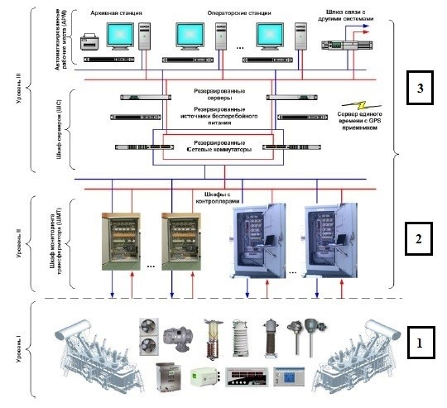
Рис.3. Иерархическая структура СМУиД:
1 – I уровень – ТО; 2 –II уровень –ШМТ; 3 - III уровень– сервера сбора данных и синхронизации времени, ШС, операторные станции, АРМ.

- I уровень– уровень сбора данных, который включает в себя исполнительные устройства, первичные датчики и измерительные системы, установленные на ТО. В число таких датчиков и устройств могут входить датчики температуры масла, обмоток и окружающей среды, датчики наличия потока масла, манометры в трубопроводах СО, датчики тока электродвигателей маслонасосов и вентиляторов СО, датчики контроля газосодержания и влагосодержания масла, привод регулятора РПН, приборы/устройства управления и контроля РПН, приборы/устройства управления и контроля СО, приборы/устройства регистрации частичных разрядов, приборы/устройства контроля состояния изоляции высоковольтных вводов, для маслонаполненных вводов, дополнительно манометры, датчики вибраций и т.д.
СМУиД обеспечивает прием и обработку сигналов различных типов:
− унифицированные сигналы тока и напряжения от первичных преобразователей: 4…20 мА, 0…20 мА, ±5 В, 0…5 В;
− дискретные сигналы от датчиков типа «сухой» контакт;
− сигналы переменного тока и напряжения: 0…1 А, 0…5 А, 0…100 В, 0…380 В;
− сигналы от термосопротивлений типа Pt 100, подключаемых по двух-, трех- или четырехпроводной схеме;
− цифровые сигналы от интеллектуальных устройств с использованием интерфейса RS-485.
- II уровень – уровень первичной обработки измеряемых параметров и команд управления (по аналоговым, дискретным и цифровым измерительным каналам). Реализуется в виде ШМТ, устанавливаемых в непосредственной близости от контролируемого ТО. Технические средства (ТС) шкафа ШМТ выполняют нормализацию и преобразование сигналов, полученных от первичных датчиков Уровня I, расчет параметров ТО с помощью математических моделей, и обеспечивают информационный обмен с Уровнем III. На Уровне II могут применяться следующие ТС:
− системы интеллектуальных модулей;
− модули устройств связи с объектом (УСО), процессорных модулей;
− многофункциональные ИП.
- III уровень– уровень консолидации, хранения и визуализации данных, применяемые ТС, выполнены на базе PC-совместимых компьютеров промышленного или офисного исполнения, работающие под управлением операционных систем (ОС), совместимых со SCADA-системой а также сетевое оборудование для объединения всех ТС локальной вычислительной сетью (ЛВС) Ethernet. Реализуется в виде шкафа серверов (ШС) и устанавливается в помещении управления энергообъектом.
В качестве функциональных компонентов III уровня в системе СМУиД могут использоваться:
− выделенные шлюзы обмена данными с контроллерами, серверы архивных данных, предназначенные для регистрации и архивирования информации, поступающей с ПЛК и процессорных модулей II уровня;
− операторские станции оперативно-диспетчерского и управленческого персонала, которые предназначены для визуализации значений измеряемых и рассчитываемых параметров ТО в режиме «online», отображения архивной информации о технологическом процессе в ретроспективном режиме;
− инженерные станции, предназначенные для проведения наладочных и сервисных работ по обслуживанию абонентов II уровня и III уровня системы СМУиД;
− сервер точного времени, предназначенный для поддержания единого астрономического времени устройств I, II и III уровней системы, с его коррекцией по сигналу точного времени, получаемого от приемника GPS/Глонасс или посредством стандартного сетевого протокола точного времени SNTP.
Для отображения информации СМУиД могут быть использованы экраны коллективного пользования, существующие в автоматизированной системе управления технологическим процессом (АСУ ТП) энергообъекта.
Некоторые из указанных выше функциональных компонентов III уровня могут реализовываться на базе одного и того же PC-совместимого компьютера (например, в случае использования автоматизированного рабочего места (АРМ) со встроенным шлюзом и архивным сервером).
- АЛГОРИТМ РАБОТЫ СИСТЕМЫ

В структуре проекта АСУ ТП зона ответственности программно-технического комплекса (ПТК), как основного компонента СМУиД:
− в части границ комплекса и подключения к другим составным частям системы – и входные и выходные клеммы (разъемы) в электромонтажном шкафу с ПЛК, интеллектуальными модулями системы и сетевым оборудованием, размещенным в шкафах и стойках или автономно, к которым подключаются датчики или сторонние системы сбора и обработки информации;
− в части функционала комплекса – совокупность всех информационных и сервисных функций, реализуемых с помощью вычислительных средств в соответствии с настоящими техническими условиями.
Связь между различными уровнями системы, а также со смежными подсистемами реализована посредством локальной вычислительной сети (ЛВС)[4]. Типовая структурная схема внутренней ЛВС ШМТ представлена на рис. 4.

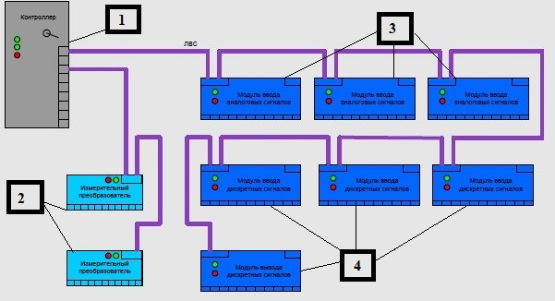
Рис. 4. Типовая структурная схема ЛВС ШМТ:
- – контроллер в шкафу ШМТ; 2 –измерительный преобразователь; 3 – модуль ввода аналоговых сигналов; 4 –модуль ввода дискретных сигналов.

ЛВС представляет собой совокупность ТС, обеспечивающих контролируемый информационный обмен между компонентами системы. В состав ЛВС входят активные и пассивные компоненты, а также ПО, обеспечивающее нормальное функционирование ТС ЛВС (активных).К пассивным компонентам ЛВС относятся кабельная продукция (оптические и медные кабели, в т.ч. патч-корды, пигтейлы), сетевые шкафы, включая коммутационные панели (патч-панели, оптические кроссы), кабельные органайзеры, кабельные короба, лотки, кабельные розетки, разъемы. К активным компонентам ЛВС относятся сетевые коммутаторы, маршрутизаторы, в т.ч. с функцией межсетевого экрана, медиаконверторы, преобразователи интерфейсов, серверы последовательных портов, сетевые платы рабочих станций, серверов.
Для передачи сигналов используется стандартный интерфейс RS-485, работающий в полудуплексном режиме с одной витой парой проводников в общем экране. Мастер сети (процессорный модуль P06) передает и принимает данные через СОМ-порты. При подключении модулей или интеллектуальных измерительных устройств к СОМ3-СОМ5, эти СОМ-порты должны быть настроены на среду передачи RS-485. Если модули или интеллектуальные измерительные устройства подключаются к СОМ1 или СОМ6, следует использовать интеллектуальный конвертор сигнала интерфейса RS-232 в RS-485. Автоматический конвертор берет на себя функцию управления переключением направления передачи и обеспечивает преобразование уровней сигнала.
Поскольку АИИС КУЭ является информационно-вычислительной системой с централизованным управлением и распределительной функцией измерения, она включает в себя следующие уровни:
- Уровень информационно-измерительных комплексов точек измерений (ИИК);
- Уровень информационно-вычислительного комплекса электроустановок (ИВК).
Первый уровень включает в себя измерительные трансформаторы тока и напряжения, многофункциональные счетчики активной и реактивной электроэнергии, вторичные измерительные цепи. Второй уровень включает в себя компьютер в промышленном исполнении (рис. 6).
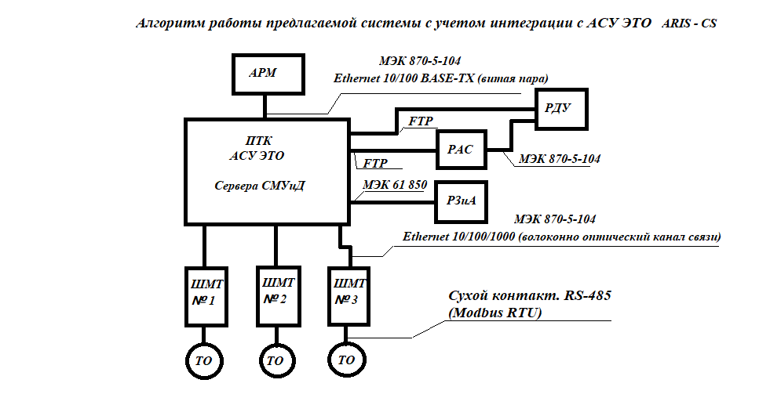
Рис. 6. Алгоритм работы системы
Дальнейшей ступенью развития идеи может быть внедрение QR-кода на ТО. Персонал, отвечающий за техническое состояние электрооборудования, должен вести журналы по учету, по техническому осмотру и ремонту оборудования, составлять план проведения следующего ремонта. По этим данным можно отследить, когда было установлено то или иное оборудование, когда оно проходило последнюю проверку, какие мероприятия в процессе нее производились, какие результаты были получены. Однако применив предложенную идею, можно ускорить процесс поиска последней информации об электрооборудовании, а также посмотреть фактические показания параметров: температуру, напряжения на выводах и т.д., что позволит сэкономить время на обследование тех или иных дефектов оборудования, следовательно, оперативный персонал сможет начать диагностику на устранение данного дефекта без предварительных оперативных переговоров (рис. 7).
Team Viewer – пакет программного обеспечения для удалённого контроля компьютеров, обмена файлами между управляющей и управляемой машинами, видеосвязи и веб-конференцией. Предлагаем использовать данную технологию для всего парка оборудования на предприятии.

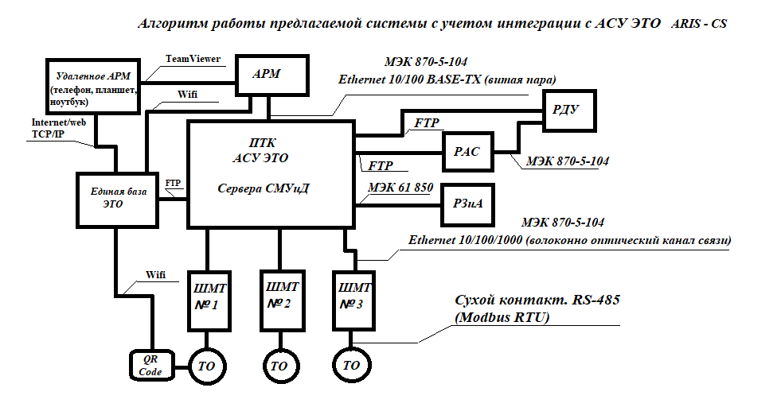
Рис. 7.Система СМУиД АСУ ЭТО, АИИС КУЭ С учетом внедрения QR-кода и TeamViewer
Установив QR-код на трансформатор, РПН, газоанализатор, ШАОТ, оперативный персонал при обходе или проверке технического состояния электрооборудования может просканировать его, используя установленное приложение («Молния QR-сканер») на своем телефоне.
Для этого он наведет фотокамеру, поймает код в рамке и получит всю информационную базу о трансформаторе. При необходимости на расстоянии можно продиагностировать проблему, с помощью удаленного АРМ (ноутбук, телефон, планшет) можно подключиться к оборудованию, используя программу удаленного администрирования «Team Viewer». И при обнаружении неисправности электрооборудования, административный персонал на расстоянии может дать устное распоряжение по выполнению каких-либо мероприятий по ликвидации аварии. В тоже время оперативный персонал, используя QR-код, сможет начать диагностировать оборудование, взяв всю необходимую информацию о предыдущей диагностики из единой базы на основе ПО (рис. 8).

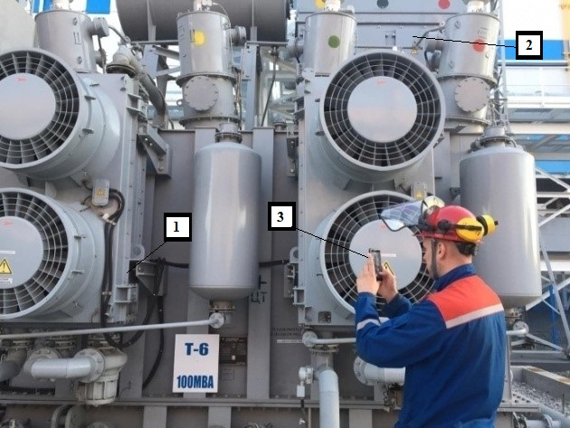
Рис. 8. Сканирование QR-кода на Тольяттинском трансформаторе:
1 – QR-код; 2 – трансформатор; 3 – аутентификация / сканирование.
Вышеописанный алгоритм работы системы мониторинга, управления и диагностики трансформаторного оборудования и внедрение технологии Smart Grid в промышленных электрических сетях могут применяться в филиале АО «Татэнерго» - Казанская ТЭЦ-1, основной деятельностью которой является выработка электрической и тепловой энергии. Для этого, в первую очередь, необходимо создать единую эксплуатационную базу предприятия, структурные схемы, далее подобрать протоколы передачи данных. Рассчитать смету расходов для создания программного обеспечения и срок окупаемости.

Заключение
Таким образом, повреждения ТО нарушают работу энергосистемы и потребителей электроэнергии, а ненормальные и аварийные режимы создают вероятность возникновения повреждений или нестабильности работы энергосистемы. Для обеспечения безаварийной работы энергетической системы необходимо, как можно быстрее выявить причину и отделять место повреждения от неповрежденной сети, восстанавливая нормальные условия их работы и прекращая разрушения на месте повреждения. Опасные последствия ненормальных режимов можно предотвратитьпутем своевременного обнаружения отклонения от нормального режима и принятия меры к его устранению (снизить ток при его нарастании, понизить напряжение при его увеличении и т.д.). Методы, используемые в настоящее время, не обнаруживают опасные ухудшения состояния изоляции, не чувствительны к её старению, а в некоторых случаях ошибочно оценивают состояние изоляции. В связи с этим возникает необходимость в создании и применении автоматических устройств управления и различных систем мониторинга, выполняющих указанные операции, защищающих систему и ее элементы от опасных последствий, повреждений и ненормальных режимов.
Внедрение таких систем, как СМУиД, АСУ ЭТО, АИИС КУЭ и QR-код с удаленным мониторингом и возможностью управления и отслеживания через программу удаленного администрирования «Team Viewer» в филиал АО «Татэнерго» - Казанская ТЭЦ-1 поможет реализовать оперативность при ликвидации аварийных режимов оборудования и досрочное выявление ненормального режима работы трансформаторов, сделает производство более эффективным, сэкономит время на обследование тех или иных дефектов оборудования, снизит затраты на эксплуатацию парка оборудования. Мы предлагаем вариант модернизации и полной автоматизации системы с применением автоматизированных систем управления.

